|  |  |
| --- | --- |
| **1. kufřík „Cestujeme po světě“** | |
|  |  |
| Seznam knih: |  |
| 1. | MAPY |
| 2. | To je Šašek |
| 3. | To je Praha |
| 4. | To je Londýn |
| 5. | To jsou Benátky |
| 6. | To je Paříž |
| 7. | To je Řím |
| 8. | To je New York |
| 9. | To je Austrálie |
| 10. | To je Izrael |
| 11. | To je Mnichov |
| 12. | To je Řecko |
| Metodiky: |  |
| 13. | Moderní didaktika – Robert Čapek |
| 14. | Líný učitel |
| 15. | Rozvíjíme čtenářskou gramotnost – SCIO 2x |

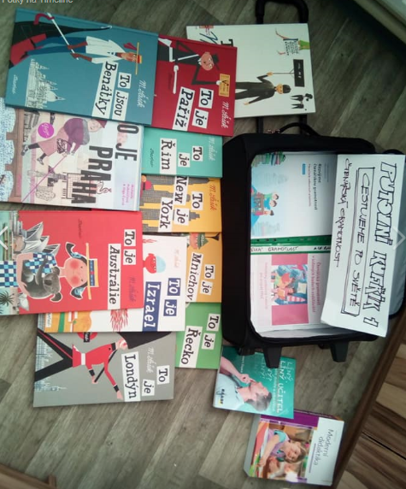

Ilustrační obrázek. Autor díla: ZŠ a MŠ Lesnice

|  |  |
| --- | --- |
| **2. kufřík „Cestujeme do přírody“** | |
|  |  |
| Seznam knih: |  |
| 1. | Animalium |
| 2. | Animalium kniha her |
| 3. | Botanicum |
| 4. | Zvířata ve skutečné velikosti |
| 5. | Pod vodou Pod zemí |
| 6. | Co se skrývá pod zemí |
| 7. | Velká kniha mořské havěti |
| 8. | Velká kniha opeřené havěti |
| 9. | Velká kniha drobné havěti |
| 10. | Příběh života EVOLUCE |
| 11. | Zvířecí architekti |
| 12. | Zvířecí cestovatelé |
| 13. | Zvířecí doktoři |
| Metodiky: |  |
| 14. | Rozvíjíme čtenářskou gramotnost – SCIO 2x |

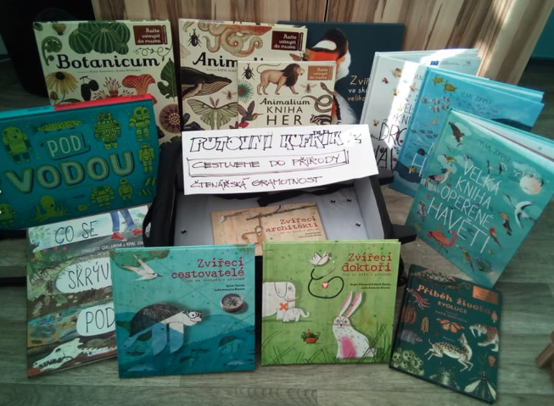

Ilustrační obrázek. Autor díla: ZŠ a MŠ Lesnic

|  |  |  |
| --- | --- | --- |
| **3. Putování po MŠ** – **Cestujeme po světě** | |  |
|  |  |  |
| Seznam knih: |  |  |
| 1. | Papuchalk Petr | Petr Horáček |
| 2. | Husa líza | Petr Horáček |
| 3. | Nenažraná koza | Petr Horáček |
| 4. | Modrý tučnák | Petr Horáček |
| 5. | O myšce, která se nebála | Petr Horáček |
| 6. | O ztraceném kolouškovi | Pavla Hanáčková / Rudol Lukeš |
| 7. | O marnivém koníkovi | Pavla Hanáčková / Rudol Lukeš |
| 8. | O neposlušném ledním medvídkovi | Pavla Hanáčková / Rudol Lukeš |
| 9. | O pejskovi a kočičce – jak dělali dort | Josef Čapek |
| 10. | O pejskovi a kočičce – jak si myli podlahu | Josef Čapek |
| 11. | O pejskovi a kočičce – jak psali psaní | Josef Čapek |
| 12. | O pejskovi a kočičce – jak si pejsek roztrhl kalhoty | Josef Čapek |
| 13. | Žáby – odkud se berou | Yulia Zverkova / Renata K. Jehličková |
| 14. | Rostliny – odkud se berou | Yulia Zverkova / Hana Marcault |
| 15. | Motýli – odkud se berou | Yulia Zverkova / Hana Marcault |
| 16. | Ptáci – odkud se berou | Yulia Zverkova / |
| 17. | Ptáci našich zahrad | Hana Marcault |
| 18. | Šel dědeček na kopeček – leporelo | redakce Albatros / Lenka Vybíralová |
| 19. | Červená karkulka – leporelo | redakce Albatros / Lenka Vybíralová |
| 20. | Kam se schoval nůž | Eduard Petiška |
| 21. | Krtkův herbář | Zdeněk Miler |
| 22. | Cvrček a mravenci | Vojtěch Kubašta |
| 23. | Skřítci | Maciej Szymanowicz |
| 24. | Český Špalíček | Milada Motlová |
| 25. | Na procházce ve vlaku | Radek Malý |
| 26. | Dlouhá cesta | Petr Horáček |
|  |  |  |

|  |  |
| --- | --- |
| **4. kufřík poezie** | |
|  | **KNIHY S TEXTY VHODNÝMI PRO PŘEDNES** |
|  | **Pro 1. stupeň základní školy** |
| Seznam knih: | |
|  |  |
| 1. | Shel Silverstein: Jen jestli si nevymýšlíš |
| 2. | Daniela Fischerová: Milion melounů |
| 3. | Radek Malý: Kam až smí smích nebo Poštou havraní |
| 4. | Marka Míková: Žvejkačky |
| 5. | Emanuel Frynta: Písničky bez muziky |
| 6. | Miloš Macourek: Láska a dělová koule |
| 7. | Edward Lear: Kniha třesků a plesků |
| 8. | Daisy Mrázková: Chlapeček a dálka |
| 9. | Robin Král: Vynálézárium |
| 10. | Jiří Kolář: Co by sis přál |
| 11. | Ivan Martin Jirous: Magor dětem |
| 12. | Josef Hanzlík: Pimpilim pampam |
| 13. | Marcello D’Orta: Já to doufejme ňák zmáknu. 60 slohových prací neapolských dětí. |
| 14. | Arnold Lobel: Kvak a Žluňk jsou kamarádi |
| 15. | Pavel Šrut: Příšerky a příšeři |
| 16. | Josef Kainar: Nevídáno neslýcháno |

|  |  |
| --- | --- |
| **5. kufřík poezie** | |
|  | **KNIHY S TEXTY VHODNÝMI PRO PŘEDNES** |
|  | **Pro 2. stupeň základní školy** |
| Seznam knih: | |
|  |  |
| 1. | antologie Ostrov, kde rostou housle |
| 2. | Nejlepší české básně 2018 |
| 3. | Ivan Wernisch: Chodit po provaze je snadné |
| 4. | Radek Malý: Moře slané vody |
| 5. | Daniela Fischerová: Jiskra ve sněhu |
| 6. | Petr Nikl: Lingvistické pohádky |
| 7. | Etgar Keret: Najednou někdo klepe na dveře |
| 8. | Roger McGough: Někdo přijde a udělá to za mě líp |
| 9. | John Lennon: Písání |
| 10. | Daniil Charms: Čtyřnohá vrána a nové taškařice |
| 11. | Prase a jiné bajky |
| 12. | Radek Malý: Malé lalulá |
| 13. | Stephen Leacock: Literární poklesky |
| 14. | antologie Postavit vejce po Kolumbovi. Poezie dvacátého století z celého světa |
| 15. | Slawomir Mrožek: Kohout, lišák a já |
| 16. | Shaun Tan: Příběhy z konce předměstí |

|  |  |  |
| --- | --- | --- |
| **6. Anglický kufřík** | |  |
|  |  |  |
| Seznam knih: |  |  |
| 1. | ALBI tužka + kniha Hravá angličtina |  |
| 2. | Listen and Learn. First English Words – zvuková | USBORNE |
| 3. | Little Red Ridding Hood – zvuková | USBORNE |
| 4. | Sleeping Beauty – level 1 | USBORNE |
| 5. | Rapunzel – level 1 | USBORNE |
| 6. | Beauty and the Beast – level 1 | USBORNE |
| 7. | Little Red Ridding Hood – level 1 | USBORNE |
| 8. | Cinderella – level 1 | USBORNE |
|  | MY FIRST PHONICS READING LIBRARY (with free audio online): | |
| 9. | Llamas in pyjamas | USBORNE |
| 10. | Raccoon on the moon | USBORNE |
| 11. | Flamingo plays bingo | USBORNE |
| 12. | Lizard in a blizzard | USBORNE |
| 13. | Mole in a hole | USBORNE |
| 14. | Kangaroo at the zoo | USBORNE |
| 15. | Bug in a rug | USBORNE |
| 16. | Goat in a boat | USBORNE |
| 17. | Giraffe in the bath | USBORNE |
| 18. | Hyena Ballerina | USBORNE |
| 19. | Chimp with a limp | USBORNE |
| 20. | Ape´s great escape | USBORNE |
| 21. | Seal at the wheel | USBORNE |
| 22. | Spider in a glider | USBORNE |
| 23. | Crow in the snow | USBORNE |
| 24. | Croc gets a shock | USBORNE |
| 25. | Underpants for Ants | USBORNE |
| 26. | Bee makes tea | USBORNE |
| 27. | Snail brings the mail | USBORNE |
| 28. | Cow takes a bow | USBORNE |

**Cestujeme po světě – putovní kufr**

**Metodické poznámky**

Cestujeme po světě, tak se jmenuje workshop, který nabídneme na celostátní závěrečné konferenci PPUČ, která se bude konat 17. a 18. srpna 2021.

Zhruba před dvěma lety se nám v pracovní skupině čtenářská gramotnost Místního akčního plánu rozvoje vzdělávání (MAP) Zábřežsko podařilo zrealizovat vysněný nápad. Uvědomili jsme si, že nákup ***kvalitních*** knih pro děti a mládež do škol je finančně náročná záležitost. A to nás inspirovalo k uskutečnění nápadu. Vznikly tzv. čtenářské putovní kufry, jejichž cílem je poskytnout ochutnávku těchto pokladů dětem ve školách. Chtěli jsme je mezi školami a žáky sdílet, prostě je **POSLAT DÁL**…

Jde o putovní kufry s knihami, které zůstávají podle zájmu určitou dobu ve škole. Učitel je může použít v hodinách literatury nebo v čtenářských klubech a dílnách. Aktuálně máme k půjčování v naší oblasti kufrů šest. V kufrech jsou navíc přidané knihy, metodiky, didaktiky a složka ke sdílení dobré praxe. Součástí kufru je i flash disk, kam mohou učitelé psát náměty práce s kufříky, sdílet fotografie, podávat zpětnou vazbu apod.

**Děti a žáci tak mohou číst (hledat informace, seznamovat se s knihou, bádat, porovnávat apod.) nejen v hodinách českého jazyka. Mohou pracovat mezipředmětově, samostatně i v různorodých skupinách.**

První kufr, který se rozjel do světa, byl plný knih pana Miroslava Šaška. **Mnozí se ptali, když jsme s kufry začínali, proč zrovna Šašek?**

Protože nás knihy oslovily svojí zaručenou kvalitu. Obdivovali jsme kouzlo a grafický důvtip díla Miroslava Šaška. Autor si zaslouží být připomínán jako jeden z nejnadanějších a nejvlivnějších tvůrců obrazových knih 20. století. Snažili jsme se žákům proto přiblížit právě tohoto ilustrátora a spisovatele, se kterým žáci mohli procestovat téměř celý svět.

Během práce **v projektu PPUČ** jsme měli potřebu, aby žáci s knihami pracovali do větší hloubky, a tak napomoci hlubšímu rozvoji gramotností s velkým důrazem na čtenářskou gramotnost. Chtěli jsme pomoci kolegům učitelům, aby se jim lépe a jednodušeji s kufry a knihami ve školách pracovalo. Žákům pak zprostředkovat atraktivní, široký rejstřík čtenářských, estetických, ale i informačních příležitostí při práci s krásnými knihami.

Proto, aby byla tato podpora partnerství škol v rámci našeho MAP efektivnější, aktivně pracujeme na přípravě metodické příručky se zpracovanými pracovními listy pro 1. i 2. stupeň základních škol. Nabízíme ucelený výukový celek s mnoha možnostmi využití čtenářských příležitostí tak, aby byly co nejužitečnější pro žáky jak v oblasti estetického a emocionálně sociálního rozvoje, tak při učení se obsahům různých vyučovacích předmětů. Je pak na každém učiteli či skupině spolupracujících učitelů v konkrétní škole, jak se rozhodne s naší pomůckou pracovat.

Závěrem:

Pevně věříme, že touto iniciativou „posíláme dál“ dobrou věc. Těší nás skutečnost, že se někteří kolegové v našem regionu, ale díky PPUČ i mimo něj od nás inspirovali a že koordinované iniciativy tohoto typu a společné sdílení jejich výsledků a dopadů na učení žáků funguje. Věříme, že naše aktivita pomůže zvýšení rozvoje gramotností, což je významný cíl školního vzdělávání. S krásnými knihami pro děti to jde lépe než bez nich!

Na společná setkání nejen s knihami se těší Jana Janků a Marie Effenberger Rychlá, nejpozději na závěrečné konferenci PPUČ (v Průhonicích u Prahy 17. a 18. 8. 2021).

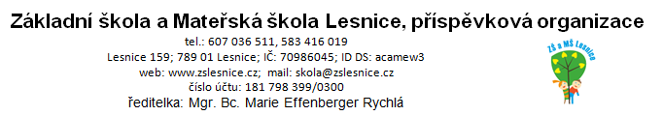Denně nás najdete v Základní škole a Mateřské škole Lesnice.

Příloha 1 Seznam knih v kufříku

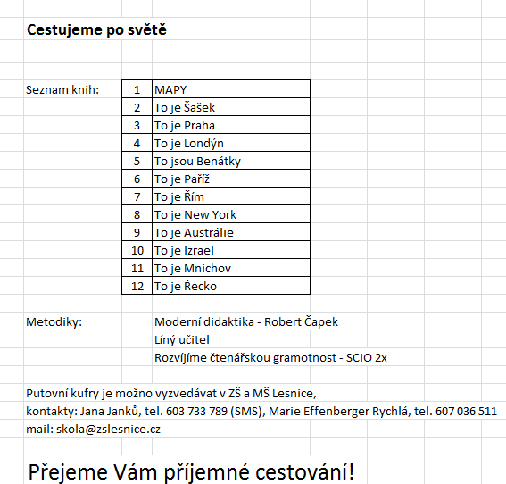

Příloha 2 Fotogalerie



Obrázek 1 Co to jeAutor díla:

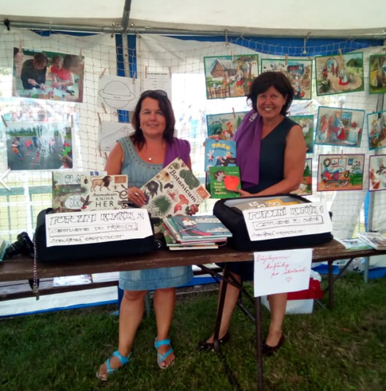

Obrázek 2 Co to je

Autor díla:

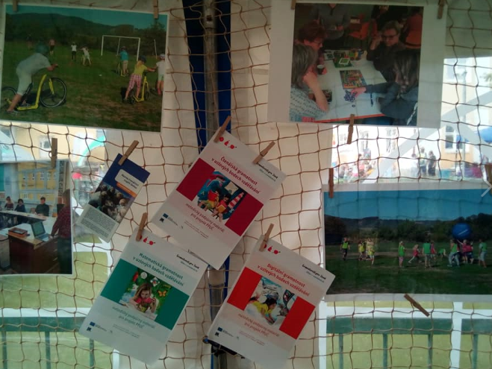

Obrázek 3 Co to je

Autor díla:

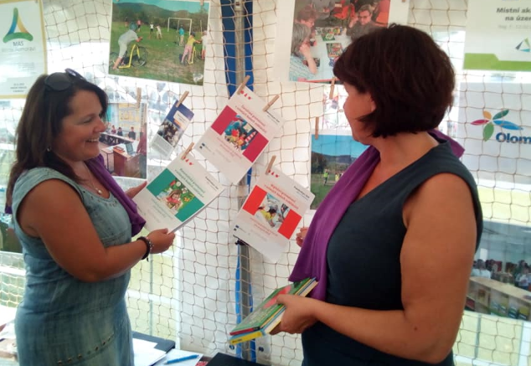

Obrázek 4 Co to je

Autor díla:

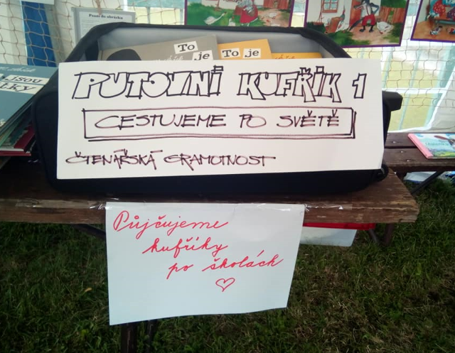

Obrázek 5 Co to je

Autor díla: